Національний університет «Львівська політехніка»

Інститут комп’ютерних наук та інформаційних технологій



**ЗВІТ**

**Про виконання лабораторної роботи № 10**

«Чисельні методи інтегрування»

**з дисципліни «Чисельні методи»**

**Лектор:**

доцент кафедри ПЗ

Мельник Н.Б.

**Виконав:**

студ. групи ПЗ-15

Марущак А. С.

**Прийняв:**

асистент кафедри ПЗ

Гарматій Г.Ю

«___» ______ 2022 р.

∑ = ____ ___________

Львів – 2022

**Тема роботи:** Чисельні методи інтегрування.

**Мета роботи:** ознайомлення на практиці з методами чисельного інтегрування.

**Теоретичні відомості**

Багато наукових, технічних і практичних задач зводяться до інтегрування функцій. Зокрема, обчислення площ поверхонь, об’ємів тіл, моментів інерції і т.п. Нагадаємо, що геометричний зміст найпростішого означеного інтеграла

$$I=\int_{a}^{b}{f\left(x\right)dx},$$

від додатньо визначеної неперервної функції f (x) ≥ 0 полягає у тому, що числове значення величини I – це площа, обмежена кривою y = f (x) , віссю абсцис та прямими x = a , x = b.

У випадках, коли підінтегральну функцію задано аналітично, причому вона є інтегровною, означений інтеграл обчислюють безпосередньо за допомогою формули Ньютона-Лейбніца. Ця формула полягає в тому, що означений інтеграл дорівнює приросту первісної F(x) на відрізку інтегрування

$$\int_{a}^{b}{f\left(x\right)dx}={\left.F\left(x\right)\right|}_{a}^{b}=F\left(b\right)-F\left(a\right).$$

Однак на практиці цією формулою не завжди можна скористатися через дві основні причини:

1. функція f (x) не є інтегровною, тобто її первісну F(x) не можна зобразити елементарними функціями;
2. значення функції f (x) є відомим тільки на множині скінченної кількості точок $x_{i} ( i \overline{0,n} ),$ тобто функцію задано у вигляді таблиці.

У цьому випадку застосовують методи чисельного інтегрування, які ґрунтуються на інтерполюванні підінтегральної функції за допомогою інтерполяційних поліномів. Така інтерполяція дає змогу наближено замінити означений інтеграл скінченною сумою

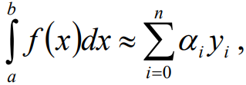

Це співвідношення називають квадратурною формулою, а його праву частину – квадратурною сумою. У залежності від способу її обчислення існують різні методи чисельного інтегрування (квадратурні формули) – метод прямокутників, трапецій, парабол (Сімпсона) та ін.

**Метод прямокутників**

Найпростішим методом наближеного обчислення інтеграла є метод прямокутників, суть якого зводиться до знаходження означеного інтеграла як суми площ n прямокутників висотою $f\left(x_{i}\right)$ та основою $h=∆x_{i}=x_{i+1}-x_{i}$, отриманих шляхом розбиття відрізка інтегрування [a,b] на n рівних частин.

Розбиття на прямокутники виконують зліва направо або справа наліво. При цьому висотою кожного елементарного прямокутника буде значення функції y = f (x) у крайній лівій (рис. 1, а) або крайній правій точці (рис. 1, б) відповідно.

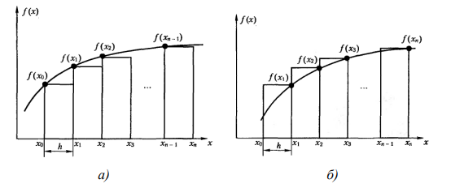

**Рис. 1.** Геометрична інтерпретація методу лівих (а) та правих (б) прямокутників

Для першого випадку отримуємо формулу лівих прямокутників

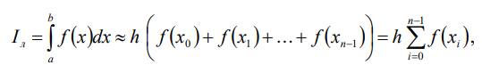

а для другого - формулу правих прямокутників

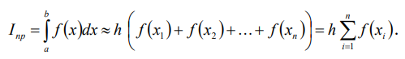

Тут крок інтегрування $h=\frac{b-a}{n}.$ Якщо функція f (x) монотонно зростає на відрізку [a,b] , то із використанням формул лівих і правих прямокутників отримують наближене значення інтеграла з недостачею та з надлишком відповідно.

На практиці застосовують точнішу розрахункову формулу середніх (центральних) прямокутників, у результаті чого отримують точніше значення інтеграла

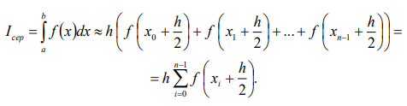

У цій формулі враховано значення функції в середніх точках $x_{i}+\frac{h}{2}, (i=\overline{1,n})$ елементарних відрізків.

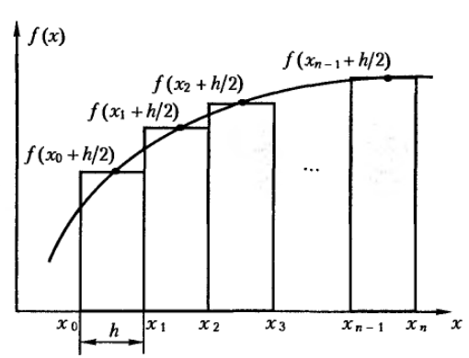

Рис. 2. Геометрична інтерпретація методу середніх прямокутників

**Метод трапецій**

Метод трапецій полягає в тому, що відрізок інтегрування [а,b] розбивають на n рівних відрізків, а криву, описану підінтегральну функцією f (x), замінюють на кожному із цих відрізків кусково-лінійною функцією ϕ(x), отриманою стягуванням хорд, які проходять через точки $\left(x_{i-1}, f\left(x_{i-1}\right)\right)$ та $\left(x_{i}, f\left(x_{i}\right)\right) (i=\overline{1,n})$. Значення інтеграла знаходять як суму площ $S_{i} (i=\overline{0, n})$ прямокутних трапецій (Рис. 2) з висотою $h=\frac{b-a}{n}.$

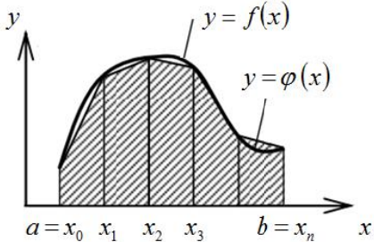

Рис. 3. Геометрична інтерпретація методу трапецій

Площу кожної i -ої елементарної трапеції визначають за формулою



Відповідно на всьому відрізку інтегрування [a,b] площу складеної фігури визначають сумою площ усіх елементарних трапецій. У результаті отримують таку формулу

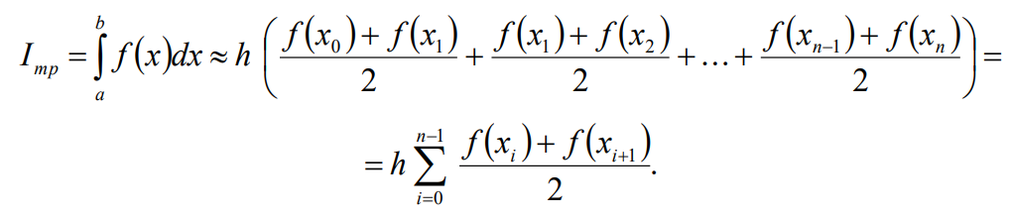

Оскільки в наведеній формулі під знаком суми величини $f\left(x_{i}\right), (i=\overline{1, n-1})$

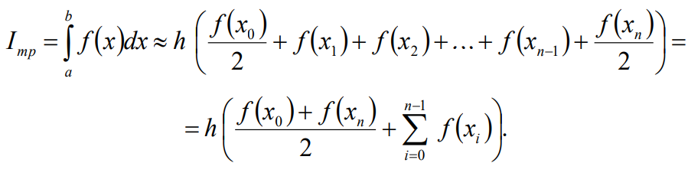

**Метод Сімпсона**

Даний метод полягає в тому, що криву, описану підінтегральною функцією f(x), на елементарних відрізках заміняють параболою. Поділимо відрізок інтегрування [a,b] на парну кількість n рівних частин з кроком $h=\frac{b-a}{n}.$ На кожному елементарному відрізку $\left[x_{0},x_{2}\right], \left[x_{2},x_{4}\right], \left[x_{4},x_{6}\right],…,\left[x_{i-1}, x_{i+1}\right] ,…,\left[x_{n-2},x_{n}\right]$ підінтегральну функцію f(x) замінимо інтерполяційним поліномом другого степеня (квадратичною параболою). Тоді обчислення означеного інтеграла зводиться до обчислення суми площ $S_{i}, (i=\overline{1,n})$ криволінійних трапецій (рис. 4).

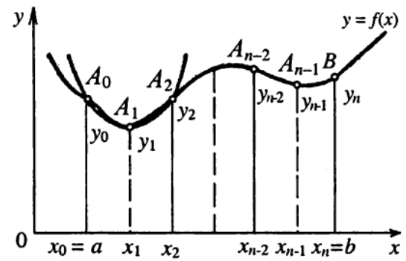

Рис. 4 Геометрична інтерпретація методу Сімпсона

Площу $S_{i}$ кожної елементарної криволінійної трапеції визначають за формулою Сімпсона

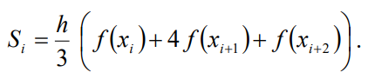

Тоді розрахункова формула методу Сімпсона набуде такого вигляду

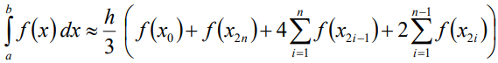

**Індивідуальне завдання**

1. Ознайомитися з теоретичним матеріалом.
2. Скласти програму чисельного інтегрування у відповідності до варіанту:

1) методом лівих, правих та середніх прямокутників;

2) методом трапецій;

3) методом Сімпсона.

**Варіант завдання**

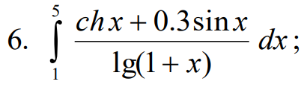

**Хід роботи**

Проведемо деякі обчислення вручну для кращого розуміння матеріалу. Для простоти поділимо відрізок $[1, 5]$, на якому шукаємо інтеграл на 10 точок. Тоді крок $h=\frac{b-a}{n}=\frac{5-1}{10}=0.4 .$

Складемо таблицю значень підінтегральної функції $f\left(x\right)=\frac{ch x+0.3\sin{x}}{\lg{(1+x)}}$ в точках поділу відрізка.

|  |  |  |  |
| --- | --- | --- | --- |
| $$i$$ | $$x_{i}$$ | $$f(x_{i})$$ | $$f(x_{i}+\frac{h}{2})$$ |
| 0 | 1 | 5.965 | 6.104 |
| 1 | 1.4 | 6.435 | 6.934 |
| 2 | 1.8 | 7.603 | 8.457 |
| 3 | 2.2 | 9.523 | 10.837 |
| 4 | 2.6 | 12.446 | 14.407 |
| 5 | 3 | 16.792 | 19.686 |
| 6 | 3.4 | 23.191 | 27.431 |
| 7 | 3.8 | 32.556 | 38.744 |
| 8 | 4.2 | 46.218 | 55.225 |
| 9 | 4.6 | 66.092 | 79.196 |
| 10 | 5 | 94.997 | - |

Тоді отримаємо наступні результати, використовуючи запропоновані методи:

Метод лівих прямокутників: $\int_{1}^{5}{f\left(x\right)dx}≈h∙\sum_{i=0}^{9}{f\left(x_{i}\right)}=0.4∙226.821=90,7284$.

Метод правих прямокутників: $\int_{1}^{5}{f\left(x\right)dx}≈h∙\sum_{i=1}^{10}{f\left(x_{i}\right)}=0.4∙315,853=126.3412$.

Метод середніх прямокутників: $\int_{1}^{5}{f\left(x\right)dx}≈h∙\sum_{i=0}^{9}{f\left(x_{i}+\frac{h}{2}\right)}=0.4∙267,021=106,8084.$

Метод середніх прямокутників: $\int_{1}^{5}{f\left(x\right)dx}≈h∙(\frac{f\left(x_{0}\right)+f\left(x_{10}\right)}{2}+ \sum_{i=1}^{9}{f\left(x_{i}\right)})=0.4∙224.371=89.7984.$

Метод Сімпсона: $\int_{1}^{5}{f\left(x\right)dx}≈\frac{h}{3}∙(f\left(x_{0}\right)+f\left(x_{10}\right)+ 4\left(f\left(x_{1}\right)+f\left(x_{3}\right)+f\left(x_{5}\right)+f\left(x_{7}\right)+f\left(x_{9}\right)\right)+2\left(f\left(x_{2}\right)+f\left(x_{4}\right)+f\left(x_{6}\right)+f\left(x_{8}\right)\right)=\frac{0.4}{3}∙805.308=107.3744.$

Наступна мета – реалізувати подані методи у вигляді програми, використовуючи отримані знання, для того щоб провести більш точні розрахунки.

Для того щоб обчислити інтеграл з певною точністю, використовуватимемо метод подвійного перерахунку: збільшуватимемо к-ть проміжків допоки різниця між попереднім і отриманим значенням інтегралу не стане меншою за задану точність, тобто повторюватимемо обчислення, допоки $\left|I_{2h}-I_{h}\right|≥ε$. При цьому крок h зменшуватиметься вдвічі: $h_{i}=\frac{h_{i-1}}{2}$.

Тоді подані методи запишемо так:

using System.Linq;

namespace FunctionIntegrator.Lib

{

public static class Integrator

{

//Метод лівих прямокутників.

public static decimal LeftRectangles(Func<decimal, decimal> f, decimal a, decimal b, out long intervals, decimal eps = 0.001M)

{

intervals = 2; // Початкова к-ть інтервалів - 2.

decimal I = 0M, I_prev = 0M, h = 0M;

do

{

h = (b - a) / intervals; // Обчислюємо крок.

I_prev = I; //Зберігаємо попереднє значення

List<KeyValuePair<decimal, decimal>> xyPairs = new();

for (decimal x = a; x < b; x += h)

xyPairs.Add(KeyValuePair.Create(x, f(x))); // Додаємо в список нову пару (x, f(x))

I = xyPairs.Sum(pair => h * pair.Value); // Обчислюємо суму площ прямокутників

intervals *= 2; // Вдвічі збільшуємо к-ть інтервалів

} while (Math.Abs(I - I_prev) > eps); // Допоки не досягнемо заданої точності

return I; // Повертаємо результат

}

//Метод правих прямокутників.

public static decimal RightRectangles(Func<decimal, decimal> f, decimal a, decimal b, out long intervals, decimal eps = 0.001M)

{

intervals = 2; // Початкова к-ть інтервалів - 2.

decimal I = 0M, I_prev = 0M, h = 0M;

do

{

h = (b - a) / intervals; // Обчислюємо крок.

I_prev = I; //Зберігаємо попереднє значення

List<KeyValuePair<decimal, decimal>> xyPairs = new();

for (decimal x = a + h; x <= b; x += h)

xyPairs.Add(KeyValuePair.Create(x, f(x))); // Додаємо в список нову пару (x, f(x))

I = xyPairs.Sum(pair => h * pair.Value); // Обчислюємо суму площ прямокутників

intervals *= 2; // Вдвічі збільшуємо к-ть інтервалів

} while (Math.Abs(I - I_prev) > eps); // Допоки не досягнемо заданої точності

return I; // Повертаємо результат

}

public static decimal CentralRectangles(Func<decimal, decimal> f, decimal a, decimal b, out long intervals, decimal eps = 0.001M)

{

intervals = 2; // Початкова к-ть інтервалів - 2.

decimal I = 0M, I_prev = 0M, h = 0M;

do

{

h = (b - a) / intervals; // Обчислюємо крок.

I_prev = I; //Зберігаємо попереднє значення

List<KeyValuePair<decimal, decimal>> xyPairs = new();

for (decimal x = a; x < b; x += h)

xyPairs.Add(KeyValuePair.Create(x, f(x + (h/2)))); // Додаємо в список нову пару (x, f(x + h/2))

I = xyPairs.Sum(pair => h * pair.Value); // Обчислюємо суму площ прямокутників

intervals *= 2; // Вдвічі збільшуємо к-ть інтервалів

} while (Math.Abs(I - I_prev) > eps); // Допоки не досягнемо заданої точності

return I; // Повертаємо результат

}

public static decimal Trapezoid(Func<decimal, decimal> f, decimal a, decimal b, out long intervals, decimal eps = 0.001M)

{

intervals = 2; // Початкова к-ть інтервалів - 2.

decimal I = 0M, I_prev = 0M, h = 0M;

do

{

h = (b - a) / intervals; // Обчислюємо крок.

I_prev = I; //Зберігаємо попереднє значення

List<KeyValuePair<decimal, decimal>> xyPairs = new();

for (decimal x = a; x <= b; x += h)

xyPairs.Add(KeyValuePair.Create(x, f(x))); // Додаємо в список нову пару (x, f(x))

I = xyPairs.Select((pair, i) => (i == 0 || i == xyPairs.Count - 1) ? (pair.Value / 2) : pair.Value).Sum(y => h*y); // Обчислюємо суму площ трапецій

intervals *= 2; // Вдвічі збільшуємо к-ть інтервалів

} while (Math.Abs(I - I_prev) > eps); // Допоки не досягнемо заданої точності

return I; // Повертаємо результат

}

public static decimal Simpson(Func<decimal, decimal> f, decimal a, decimal b, out long intervals, decimal eps = 0.001M)

{

intervals = 2; // Початкова к-ть інтервалів - 2.

decimal I = 0M, I_prev = 0M, h = 0M;

do

{

h = (b - a) / intervals; // Обчислюємо крок.

I_prev = I; //Зберігаємо попереднє значення

List<KeyValuePair<decimal, decimal>> xyPairs = new();

for (decimal x = a; x <= b; x += h)

xyPairs.Add(KeyValuePair.Create(x, f(x))); // Додаємо в список нову пару (x, f(x))

I = xyPairs.Select((pair, i) =>

i == 0 || i == xyPairs.Count - 1 ? pair.Value

: i % 2 == 0 ? 2 * pair.Value : 4 * pair.Value).Sum(y => (h / 3) * y);

intervals *= 2; // Вдвічі збільшуємо к-ть інтервалів

} while (Math.Abs(I - I_prev) > eps); // Допоки не досягнемо заданої точності

return I; // Повертаємо результат

}

}

}

Тоді, подамо нашу функцію на вхід програми і обчислимо інтеграли з точністю $ε=0.001.$

**Результат** виконання програми:

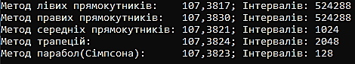

Рис 5. Результати виконання програми

**Аналіз результатів:**

Як бачимо, усі 5 методів дали практично один і той самий результат. Це означає, що завдання з високою ймовірністю було виконано правильно. Перевіримо цей результат за допомогою іншого калькулятора:

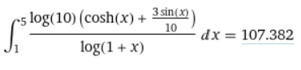

Як бачимо, результат збігається з нашим.

При тому, що було передбачувано, найбільш оптимальним виявився метод Сімпсона, в той час, як найменш оптимальними є методи лівих та правих прямокутників.

**Висновок:**

Виконуючи цю лабораторну роботу, ми ознайомились на практиці з методами чисельного інтегрування.

За допомогою цих знань ми реалізували програму, що змогли знайти наступний інтеграл



використовуючи методи лівих, правих та середніх прямокутників, трапецій та парабол.

Ми отримали наступне наближення

$$\int_{1}^{5}{\frac{ch x+0.3\sin{x}}{\lg{(1+x)}}dx}≈107.382$$

з похибкою $ε=0.001.$